

linux kernel slub allocator writeup
4 SI 3 2025 - 2026

Groupe | Date
Groupe | 18 Janvier 2026

Version Finale -

Nom | Prenom | @ github
Agrane | Sabrina | sabrina1ag
Fergui | Sabrina | sabrinafergui2

Table des matières

Table des matières
Table des matières 2
Compte rendu TP1 2
1. 3
2. 3
3. 4
1. 4
2. 5
3. 6
3.1 7
4. 8
4. 10
5. 16
C 17
17
1. 17

2. 20
3. 25
4. 28
5. 30
2. 31

- Introduction : contraintes de la mémoire dans le kernel Linux

- Pourquoi le kernel Linux a besoin d’une heap différente ?
Le kernel Linux ne peut pas utiliser la même heap que les programmes userland pour plusieurs raisons fondamentales :
- Memory Efficient : Le kernel tourne en continu (contrairement à un programme userland) et ne peut pas être redémarré facilement. Un redémarrage du kernel correspond en pratique à un reboot de la machine entière. Il doit donc gérer la mémoire de façon très efficace, sans fuites ni pertes inutiles.
- Performance : Les opérations mémoire du kernel doivent être rapides et déterministes, car chaque cycle CPU compte pour le fonctionnement global du système.
- Limites des allocateurs userland :

Les allocateurs de userland comme glibc, ne sont pas optimisés pour le kernel, ils stockent beaucoup de métadonnées (reading, writing, size, previous size, pointer, nextpointer, large bins), aussi, on perds beaucoup de temps CPU à bouger les free chunks entre différents bins.

- La fragmentation mémoire :
Si l’allocateur fournit un chunk plus grand que nécessaire, il doit le diviser en deux, générant une fragmentation interne.
La fragmentation se produit lorsque les allocations et deallocations répétées de tailles variables créent des “trous” dans la mémoire.
Exemple :
char *my_buf = malloc(0x80);
free(my_buf);
my_buf = malloc(0x60);
Dans cet exemple, il est probable que le chunk précédemment libéré soit réutilisé pour le second malloc. Le chunk plus grand est alors découpé en deux : un chunk de 0x60 utilisé et un reste de 0x20 inutilisé.
Si cette opération est répétée (une boucle), de nombreux petits chunks inutilisés apparaissent, générant de la fragmentation de mémoire. Cette situation est particulièrement problématique pour le kernel, qui tourne indéfiniment et ne peut se permettre de gaspiller des ressources.
⇒ Side Note : ce n’est pas 100% véridique, il est probable qu’un autre chunk soit utilisé au second malloc, c’est un exemple illustratif.
Pour répondre à ces contraintes, le kernel utilisé les slab allocators, le document suivant va détailler leur fonctionnement, utilité et architecture.

- Slab Allocators - Historique :

A. Terminologie
Pour ce document, nous utiliserons les normes de nomination standard :
- slab (en minuscule) désigne un espace mémoire contigu pouvant inclure les trois types d’allocateurs.
- SLAB (en majuscule) désigne une implémentation spécifique du slab générique.
B. Concrètement, un slab allocator c’est quoi ?

Un slab allocator est un mécanisme qui pré-alloue des blocs mémoire (appelés slabs), chacun contenant plusieurs objets de taille identique.
Ces objets sont organisés en listes, ce qui permet une allocation et désallocation rapide, tout en minimisant la fragmentation et le coût en temps CPU.

⇒ les slabs, et objet, ainsi que la listes seront détaillé plus bas (voir section XX)

Le kernel Linux a évolué à travers trois générations de slab allocators :

- SLOB (Simple List of Blocks) – “As compact as possible” :
- Utilisé de 1991 à 1999 et encore présent dans certains systèmes embarqués.
- Pas de Structure de cache complexe (notion exploré un peu plus bas dans ce document)
- fragmentation encore élevée.
- Pas de Structure de cache complexe (notion exploré un peu plus bas dans ce document)
- Origine : inspiré du livre K&R.

- SLAB (Solaris-type allocator) – “Cache friendly”
- Utilisable de 1999 à 2008, mais pas le mode par défaut dans Linux.
- Conçu pour être benchmark friendly, avec une structure adaptée à la localité des caches CPU.
- Structure typique (kmem_cache (detaillé un peu plus bas)) :
kmem_cache
├── slabs_full # slabs complètement alloués
├── slabs_partial # slabs partiellement alloués
└── slabs_free # slabs vides

- SLUB (Uncured slab allocators) - mode par défaut actuel :
- Debugging amélioré
- Meilleure défragmentation
- Exécution plus rapide
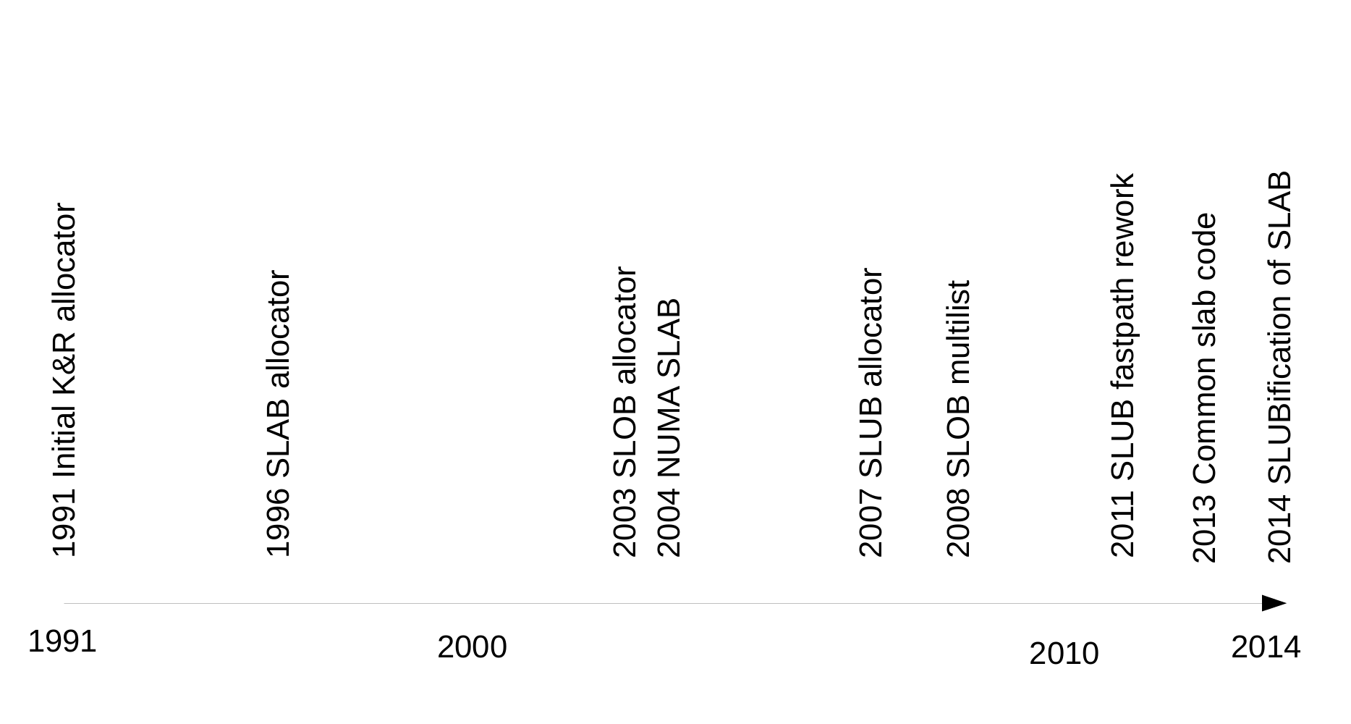
Figure 1 : Timeline - Slab Subsystem Développement - Crédit : Christoph Lameter, LinuxCon/Düsseldorf 2014
III. SLAB Allocator :
Nous allons maintenant détailler la structure et les composants d’un SLAB allocator.
Le SLAB allocator constitue une implémentation du concept générique de slab allocator et est utilisé par le noyau Linux pour gérer efficacement l’allocation dynamique de structures kernel de taille fixe.
Il repose sur une organisation hiérarchique précise : cache → slabs → objets.
Cette organisation permet d’optimiser les allocations mémoire en réduisant la fragmentation interne, en favorisant la réutilisation des objets et en améliorant la localité mémoire ainsi que l’efficacité du cache processeur.

III.A Vue d’ensemble : cache chain, caches et slabs
Le SLAB allocator est composé d’un nombre variable de caches, reliés entre eux au sein d’une liste doublement chaînée circulaire, appelée cache chain. Cette liste globale permet au noyau de parcourir l’ensemble des caches existants, notamment lors d’opérations de maintenance telles que le reaping ou le shrinking.
Dans le contexte du SLAB allocator, un cache est un gestionnaire d’objets d’un type unique et bien défini, par exemple mm_struct, inode, file ou dentry. Chaque cache est responsable de l’allocation, de la libération et de la réutilisation des objets appartenant à ce type.
Chaque cache maintient plusieurs blocs de mémoire contigus appelés slabs.
Un slab est constitué d’une ou plusieurs pages physiques contiguës, obtenues depuis l’allocateur de pages (buddy allocator), puis découpées en objets de taille fixe. Ces objets sont les unités réellement retournées lors des allocations.
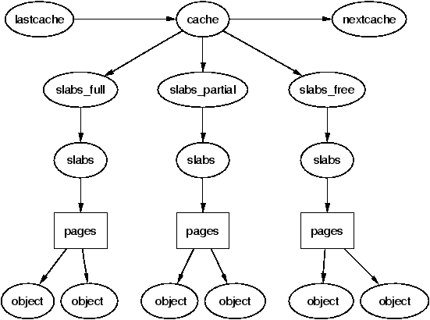
figure x.x .Les structures d’un SLAB Allocateur et leur positionnement - Source : https://www.kernel.org/doc
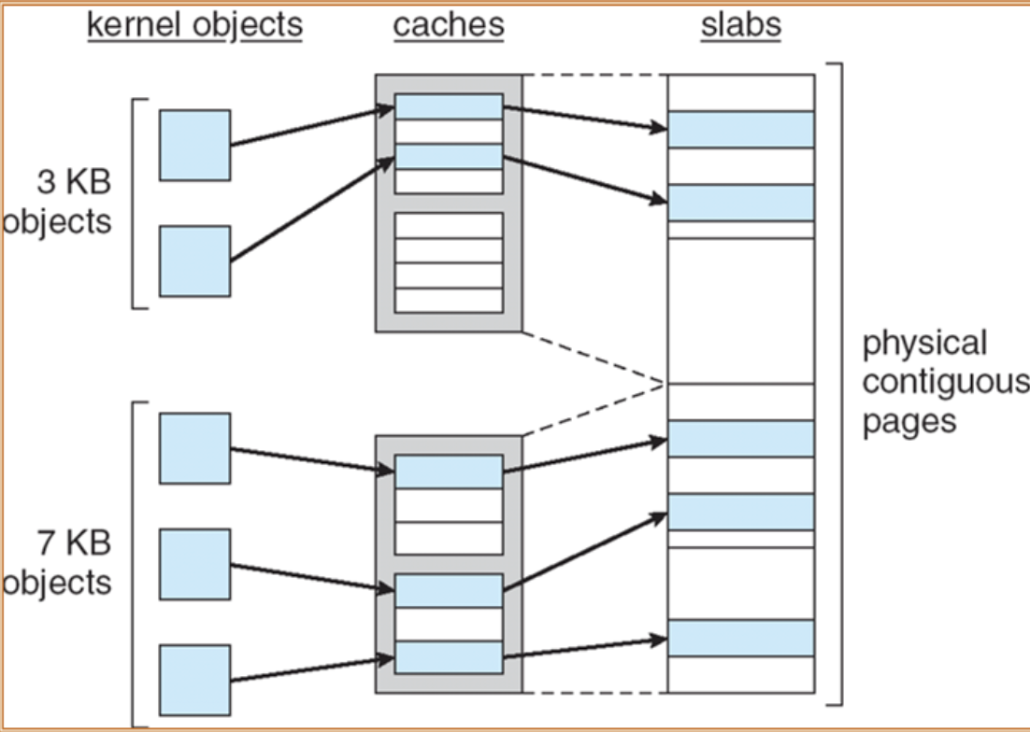figure x.2
Lecture du schéma :
- la cache chain regroupe tous les caches du système ;
- chaque cache est indépendant et spécialisé ;
- les slabs servent de réserve d’objets prêts à l’emploi.
Cette organisation permet au noyau d’éviter des allocations de pages fréquentes et coûteuses pour chaque petit objet kernel.

III.B Notion de cache et structure kmem_cache_s

1. Rôle d’un cache
Un cache a pour rôle principal de gérer des objets de taille fixe appartenant à un même type.
Cette contrainte est fondamentale : un cache ne doit jamais contenir des objets de tailles différentes, car cela permet :
- une gestion simple et rapide des allocations ;
- une réduction significative de la fragmentation interne ;
- une meilleure prévisibilité des accès mémoire.
Il est possible d’obtenir une vue d’ensemble des caches présents sur un système Linux via :

cat /proc/slabinfo
Ce fichier fournit, pour chaque cache :
- cache-name : nom lisible du cache ;
- num-active-objs : nombre d’objets actuellement utilisés ;
- total-objs : nombre total d’objets (libres + utilisés) ;
- obj-size : taille d’un objet ;
- num-active-slabs : slabs contenant au moins un objet actif ;
- total-slabs : nombre total de slabs ;
- num-pages-per-slab : nombre de pages physiques par slab.
Ces informations donnent une vision globale de l’utilisation mémoire du SLAB allocator.

2. Structure centrale struct kmem_cache_s
Chaque cache est représenté dans le noyau par une structure centrale : struct kmem_cache_s.
Cette structure contient toutes les métadonnées nécessaires à la gestion des slabs et des objets associés.

struct kmem_cache_s {
struct list_head slabs_full;
struct list_head slabs_partial;
struct list_head slabs_free;
unsigned int objsize;
unsigned int flags;
unsigned int num;
spinlock_t spinlock;
#ifdef CONFIG_SMP
unsigned int batchcount;
#endif
};

a) Listes de slabs
- slabs_full : slabs dont tous les objets sont alloués ;
- slabs_partial : slabs contenant au moins un objet libre (prioritaires pour l’allocation) ;
- slabs_free : slabs entièrement libres.
Cette séparation permet au noyau de choisir rapidement le slab le plus adapté lors d’une allocation.

b) Informations sur les objets
- objsize : taille réelle d’un objet géré par le cache (après alignement) ;
- num : nombre total d’objets contenus dans un slab.
Ces champs déterminent directement la capacité d’un slab et l’efficacité mémoire du cache.

c) Synchronisation
- spinlock : protège les structures globales du cache contre les accès concurrents, notamment sur les systèmes multi-cœurs.

d) Support SMP
- batchcount (si CONFIG_SMP) : nombre d’objets transférés en une seule opération entre les structures globales du cache et les caches locaux par CPU.
Note : la notion de caches per-CPU sera détaillée plus loin. À ce stade, il est important de comprendre que ce champ vise à réduire la contention liée aux accès concurrents.

3. Cache static flags
Les caches disposent de flags statiques, définis lors de leur création et constants durant toute leur durée de vie.
On distingue notamment :
- des flags définis par le SLAB allocator lui-même ;
- des flags définis par le créateur du cache.
D’autres catégories de flags (dynamiques, liés à l’allocation) existent également et sont décrites plus en détail dans la documentation du SLAB allocator.

4. Alignement des objets dans le SLAB allocator
En complément des flags statiques, le SLAB allocator applique des contraintes d’alignement lors de la création des caches.
L’alignement détermine la manière dont les objets sont positionnés en mémoire afin de respecter les contraintes matérielles de l’architecture cible et d’optimiser les performances.
Lors de la création d’un cache via kmem_cache_create(), la taille logique d’un objet (taille de la structure C) est ajustée afin de :
- respecter l’alignement naturel des mots machine (par exemple 4 ou 8 octets selon l’architecture) ;
- éviter les accès mémoire non alignés, qui peuvent entraîner des pénalités de performance ou être interdits sur certaines architectures ;
- améliorer la localité mémoire et réduire les accès mémoire inutiles.
L’alignement est calculé une seule fois, au moment de la création du cache, et reste constant pendant toute la durée de vie de celui-ci.
Il conditionne directement la disposition des objets à l’intérieur des slabs.

Comm : A AJOUTER : PERCPU, Alignement,

Cache Static Flags :
Les caches disposent de flags définis lors de leur création, qui restent constants pendant toute leur durée de vie. On distingue deux catégories :
- Flags defini par le SLAB Allocateur
- Flags defini par le créateur du Cache
On a aussi deux autres catégorisation de flags (dynamic, allocation), se référer au slab allocator document pour les détails exacte sur ces flags.

Cache Coloring :
Le cache coloring est une optimisation orientée CPU et non mémoire.
Au lieu de faire débuter tous les slabs au même offset mémoire, le slab allocator décale le point de départ des objets dans chaque slab afin de réduire les collisions dans le cache matériel du processeur.
Ce calcul est effectué lors de la création du cache, via kmem_cache_create().
Exemple de détermination du cache coloring :
Supposons que l’adresse de base du SLAB est (s_mem = 0), avec 100 octets inutilisés dans le slab et un alignement L1 = 32 octets.
Les offsets possibles serait ; 0, 32, 64, 96, la color serait 3, et le color offset serait 32.
Allocations des SLAB se fera comme suit :

Slab | Offset de départ
Slab 1 | 0
Slab 2 | 32
Slab 3 | 64
Slab 4 | 96
Slab 5 | 0 (wrap-around)
C’est relativement complexe et constitue l’une des raisons ayant motivé l’introduction du SLUB allocator, qui simplifie fortement ce modèle.
Cache Creation, Reaping & Shrinking, Destruction :
La fonction kmem_cache_create() est responsable de la création des caches et de leur insertion dans la cache chain. Parmi ses principales tâches :
- calcul du cache coloring ;
- initialisation des champs restants du descripteur de cache ;
- ajout du cache à la liste globale des caches ;
- alignement de la taille des objets sur la taille des mots machine.
Cache Reaping et Cache Shrinking (SLAB)
Cache Reaping :
Le reaping consiste à sélectionner un cache candidat et à lui demander de réduire sa consommation mémoire.
La sélection ne prend pas en compte les nœuds NUMA ni les zones mémoire, ce qui peut entraîner la libération de mémoire dans des régions non soumises à pression. Ce comportement est acceptable sur des architectures simples comme x86.
Lors du reaping :
- seul un nombre limité de caches est examiné à chaque itération ;
- les caches récemment agrandis ou en cours de croissance sont évités
- les caches capables de libérer le plus de pages sont favorisés
- une partie des slabs présents dans slabs_free est libérée.
Cache Shrinking :
Une fois un cache sélectionné, le shrinking est volontairement simple et agressif :
- les caches per-CPU sont vidés ;
- Les slabs présents dans slabs_free sont libérés.
Deux variantes existent :
- une fonction destinée aux utilisateurs du slab allocator, qui libère uniquement les slabs libres ;
- une fonction interne, utilisée lors de la destruction complète d’un cache, garantissant que celui-ci est entièrement vidé.
PARTIE SLUB
C. Cache, Slabs & Objets :
- Cache : gère les objets de taille fixe, chaque cache contient plusieurs slabs et permet d’allouer rapidement, des objets de la même taille. exemple :
- Cache pour objets de 256 octets
- Cache pour objets de 512 octets
Il est également possible de créer des caches personnalisés pour un type d’objet kernel particulier.
- Slabs : Un slab est un bloc contigu de mémoire, composé d’une ou plusieurs pages physiques, chaque slab appartient toujours à un seul cache et contient plusieurs slots, chacun capable de stocker un objet de taille fixe.

- Un slot est une région de mémoire de taille fixe dans un slab, déterminée par le cache auquel il appartient, il est soit :
- libre
- occupé
exemple : dans le cas d’un kmalloc le pointeur retourné est sur l’un de ces slots disponible, quand il sera utilisé on dira que ce slots contient un objet (un kernel objet)
<ajouter schéma conceptuelle a refaire avec excel alone inspiré de pwn>

D. Slab Allocators - Schéma Technique :
Le cache (kmem_cache) utilise deux types de structures
- kmem_cache_cpu
- kmeme_cache_node
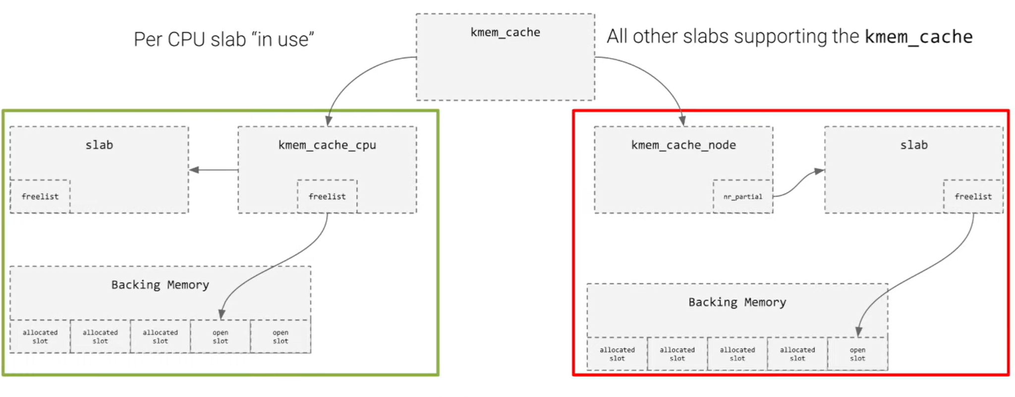
Figure 3 - Schema Technique Slab Allocators - Source : pwn.college Kernel Exploitation - Slab Allocators

- Dans cette figure, ce qui est à gauche (kmem_cache_cpu) peut être considéré comme le “working” slabs in use.
- Ce qui est à droite (kmeme_cache_node) c’est ce qui n’est pas actuellement utilisé par l’actuel cpu

Pourquoi as-on une division ?
- c’est exactement comme dans le userland avec les threads, on ne veut pas avoir des threads qui s’attendent entre eux donc, et ça nous permet de savoir ce que le CPU actuel utilise sans avoir de la contention avec d’autres cpu.
Pour chaque cache et pour chaque CPU, il existe un slab actif, utilisé pour les allocations courantes.
Lorsque ce slab actif ne contient plus de slots libres et qu’une nouvelle allocation est requise, le kmem_cache va rechercher un slab disponible au niveau du node et en revendiquer la propriété pour le CPU courant.
Ce slab peut déjà contenir quelques slots alloués, mais tant qu’il dispose encore de slots libres, il peut être utilisé comme slab actif.
Les slabs qui contiennent encore au moins un slot libre sont suivis dans une liste nr_partial, maintenue au sein de la structure kmem_cache_node.
E. Slab Memory - Slots : Comment les objets sont alloués dans le slab, dans les slots et comment ces slots sont reliés ?
Lorsqu’un objet est libéré, son slot est inséré dans une liste simplement chaînée des slots libres, si un second objet est libéré, celui-ci est ajouté en tête de la liste, ce qui met à jour les pointeurs internes, la structure kmem_cache_cpu conserve un pointeur vers la tête de cette liste de slots libres, le slot correspondant au dernier objet libéré pointe vers le slot libéré précédemment, qui pointe à son tour vers NULL lorsqu’il n’y a que deux slots libres.
Schématisation de l’exemple :
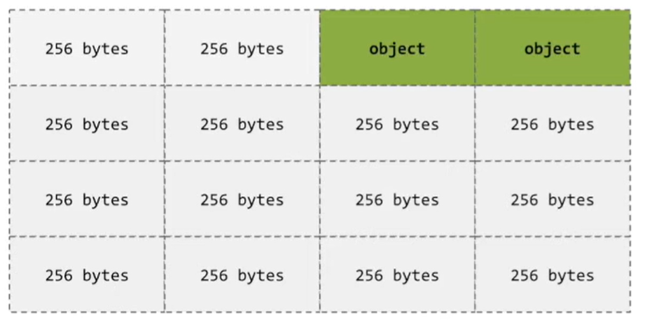
Figure 4 - Slots Exemple - Source pwn.college Kernel Exploitation - Slab Allocators

Libération d’un object :
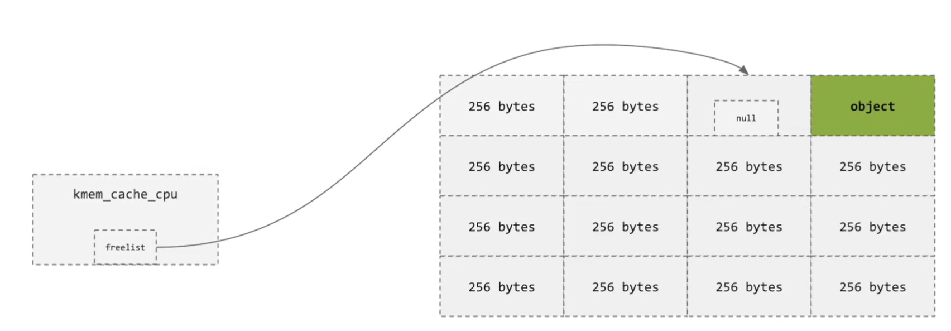
Figure 5 - Free Object - Source pwn.college Kernel Exploitation - Slab Allocators
La tête de la liste LIFO des slots libres est référencée par le cache.
Lorsqu’un second objet est libéré, il est inséré en tête de la liste, formant ainsi une liste chaînée de slots libres. Dans chaque slot libre, une partie des octets est utilisée pour stocker l’adresse du slot libre suivant, permettant de chaîner les slots entre eux sans structure de métadonnées externe, comme dans la figure ci dessous :

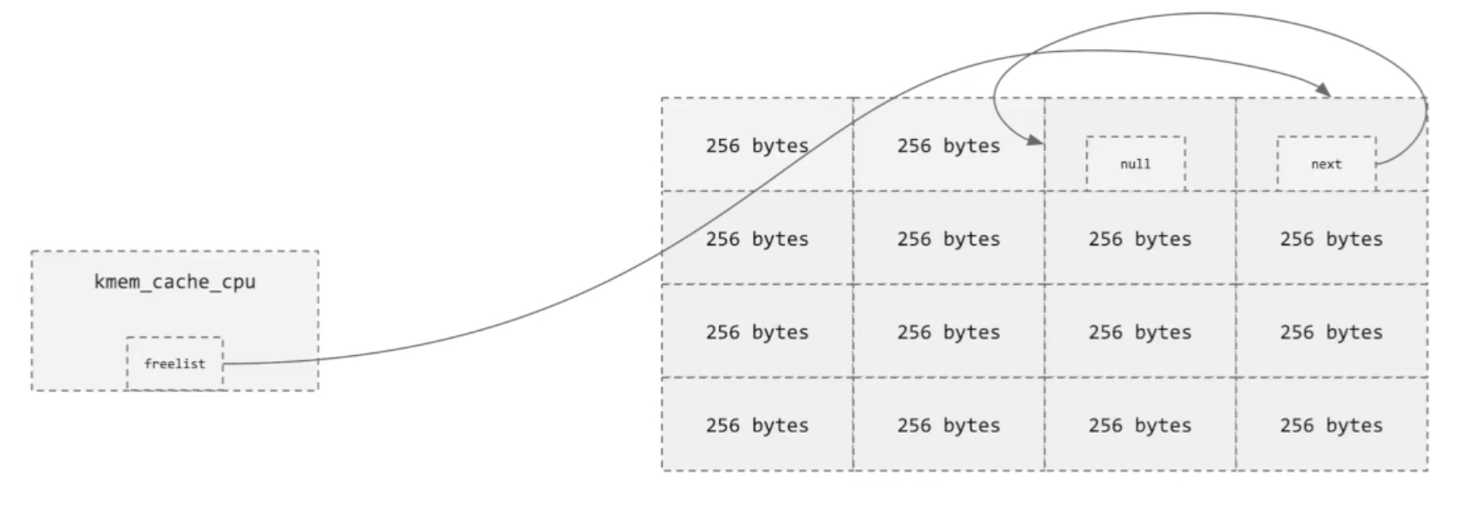
Figure 6 - Free Object Chained List - Source pwn.college Kernel Exploitation - Slab Allocators

Pour un objet de taille 0x100 octets, une partie de la mémoire de l’objet — par exemple à l’offset 0x80 — est utilisée pour stocker le pointeur vers le prochain slot libre lorsque l’objet est libéré.
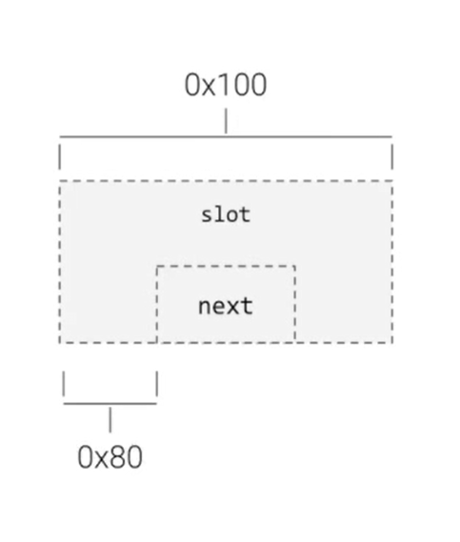
Figure 7 - Object Exemple - Source pwn.college Kernel Exploitation - Slab Allocators

expliquer c’est quoi un kernel object ;kernel object (fd, semaphores, file objects)
Ce modèle a également des implications importantes en matière de sécurité, notamment dans le contexte des vulnérabilités de type use-after-free, heap overflow ou exploitation du kernel heap.

Pourquoi Le Slub Allocator remplace le SLAB ?

Les évolutions des versions dans SLAB ont fixé beaucoup de bug notamment ;
tout ces bugs multiple due à la complexité du code présent dans mm/slab.c, le Slub allocateur vise à adresser ces nombreux concertation dans l'implémentation existante.

Gestion complexe des files d’objets

SLAB repose sur de nombreuses files d’objets (object queues) réparties par CPU et par nœud NUMA.Cette gestion est complexe et coûteuse. SLUB supprime complètement ces files : chaque CPU travaille directement sur son slab actif, sans mise en file intermédiaire des objets. Cela simplifie fortement le chemin d’allocation et de libération.

Surcharge mémoire des files d’objets

Dans SLAB, les files d’objets existent :par CPU,par nœud NUMA,et même sous forme de files “alien” pour les accès distants. Sur de très grands systèmes (centaines ou milliers de CPU/nœuds), cette multiplication entraîne une explosion du nombre de files et des références stockées. Plusieurs gigaoctets de mémoire peuvent être consommés uniquement pour gérer ces structures, sans compter les objets eux-mêmes.
SLUB élimine ces files, réduisant drastiquement la consommation mémoire et supprimant ce
risque de dérive.

Surcharge de métadonnées dans SLAB :
SLAB stocke ses métadonnées au début de chaque slab.
Cela empêche un alignement naturel des objets en mémoire et entraîne un gaspillage d’espace.SLUB déplace toutes les métadonnées dans la structure struct page.
Les objets peuvent ainsi être naturellement alignés (par exemple un objet de 128 octets aligné sur 128 octets) et remplir une page sans perte, ce que SLAB ne permet pas.

Reaping Complexe :
le mécanisme de cache reaping est complexe sous SLAB, Slub le simplifie comme suit :
sur un système mono-processeur, le reaping est inutile ;
Sur un système SMP, un slab per-CPU est simplement replacé dans une liste de slabs partiels, sans parcours d’objets.

Simplification de la politique NUMA :
SLAB applique les politiques NUMA au niveau des objets individuels, ce qui implique de fréquents accès aux politiques mémoire et peut entraîner des alternances coûteuses entre nœuds.
SLUB délègue entièrement la gestion NUMA à l’allocateur de pages.

Accumulation des slabs partiels
SLAB maintient des listes de slabs partiels par nœud NUMA.
Avec le temps, ces listes peuvent grossir, augmentant la fragmentation, car ces slabs ne peuvent être réutilisés que par des allocations sur le même nœud.SLUB utilise un pool global de slabs partiels, ce qui permet de réutiliser plus efficacement les slabs et de réduire la fragmentation.

Fusion des caches (slab merging)

SLAB maintient de nombreux caches similaires sans mécanisme de regroupement. SLUB détecte les caches équivalents au démarrage et les fusionne automatiquement.
En pratique, jusqu’à 50 % des caches peuvent être éliminés, ce qui :

améliore l’utilisation mémoire ;

réduit la fragmentation ;

permet de remplir à nouveau des slabs partiellement alloués.
Diagnostics
Les outils de diagnostic SLAB sont difficiles à utiliser et nécessitent une recompilation du kernel. SLUB intègre nativement des mécanismes de debug activables dynamiquement (slab_debug), sans pénaliser les chemins critiques.

Resiliency
Avec les vérifications de cohérence activées, SLUB peut détecter des erreurs courantes (corruption, double free, etc.) et tenter de maintenir le système opérationnel..

Tracing
SLUB permet le traçage précis des opérations sur un cache donné (slab_debug=T), incluant l’état des objets lors de leur libération, ce qui est précieux pour l’analyse post-mortem.

Performance increase
Les benchmarks montrent des gains de performance de l’ordre de 5 à 10 % sur des charges comme kernbench.
Avec des slabs de plus grande taille et une meilleure gestion de la fragmentation, SLUB offre un potentiel de scalabilité supérieur à SLAB.

https://lwn.net/Articles/229096/

